附件3
2018中国医院大会参会回执
（9月20~21日北京九华国际会展中心大酒店）
医院名称 |  |  |  |  |  | 邮编
医院地址
医院电话 |  | 邮箱 |  |  |  | 传真
联系人  或负责人 |  | 职务 |  | 手机  必填 |  | 邮箱
参会嘉宾1 |  | 职务 |  | 手机 |  | 邮箱
参会嘉宾2 |  | 职务 |  | 手机 |  | 邮箱
参会嘉宾3 |  | 职务 |  | 手机 |  | 邮箱
参会嘉宾4 |  | 职务 |  | 手机 |  | 邮箱
参会嘉宾5 |  | 职务 |  | 手机 |  | 邮箱
住宿安排 | 请参会代表自行联系酒店预订房间，北京九华国际会展中心大酒店订房电话：杨经理 13911662750。
注册缴费 | 注册费：元/人×人= 元
 | 缴费标准：非会员单位，￥2500/人，会员单位，￥2000/人；会员单位团体注册10-49人，￥1800/人；50-100人，￥1600/人；100人以上，￥1200/人。
注意事项 | 1.大会内容如有调整，恕不另行通知；请在9月14日前将回执发至zgyydh2018@163.com。  2.会前缴费（截止时间9月16日）  （1）银行汇款缴费请注明“医院大会”，一经缴费，不予退款；请提前准备好开票信息，于19日和20日上午到大会报到处领取增值税电子普通发票。（电子发票二维码当日有效，过期作废）。  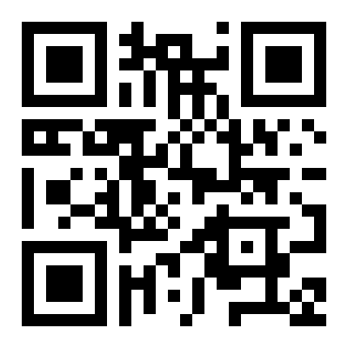  汇款信息:账户名称：中国医院协会  开户行：招商银行北京分行北三环支行  账号：86 2281 2998 10001  （2）个人通过微信、支付宝汇款，请扫描右方二维码，进入报名系统，  报名、缴费、开具增值税电子普通发票（电子发票二维码当日有效，过期作废）。  3.现场缴费可刷卡、微信、支付宝，开具增值税电子普通发票（电子发票二维码当日有效，过期作废）。  4. 出席大会人员交通住宿费用自理，会议不安排接送机/站；会议期间（20-21日）将为参会代表免费提供工作午餐。
注：请填写此表邮件（zgyydh2018@163.com）、传真（010-68299291/93）或邮寄至组委会，复制有效。

